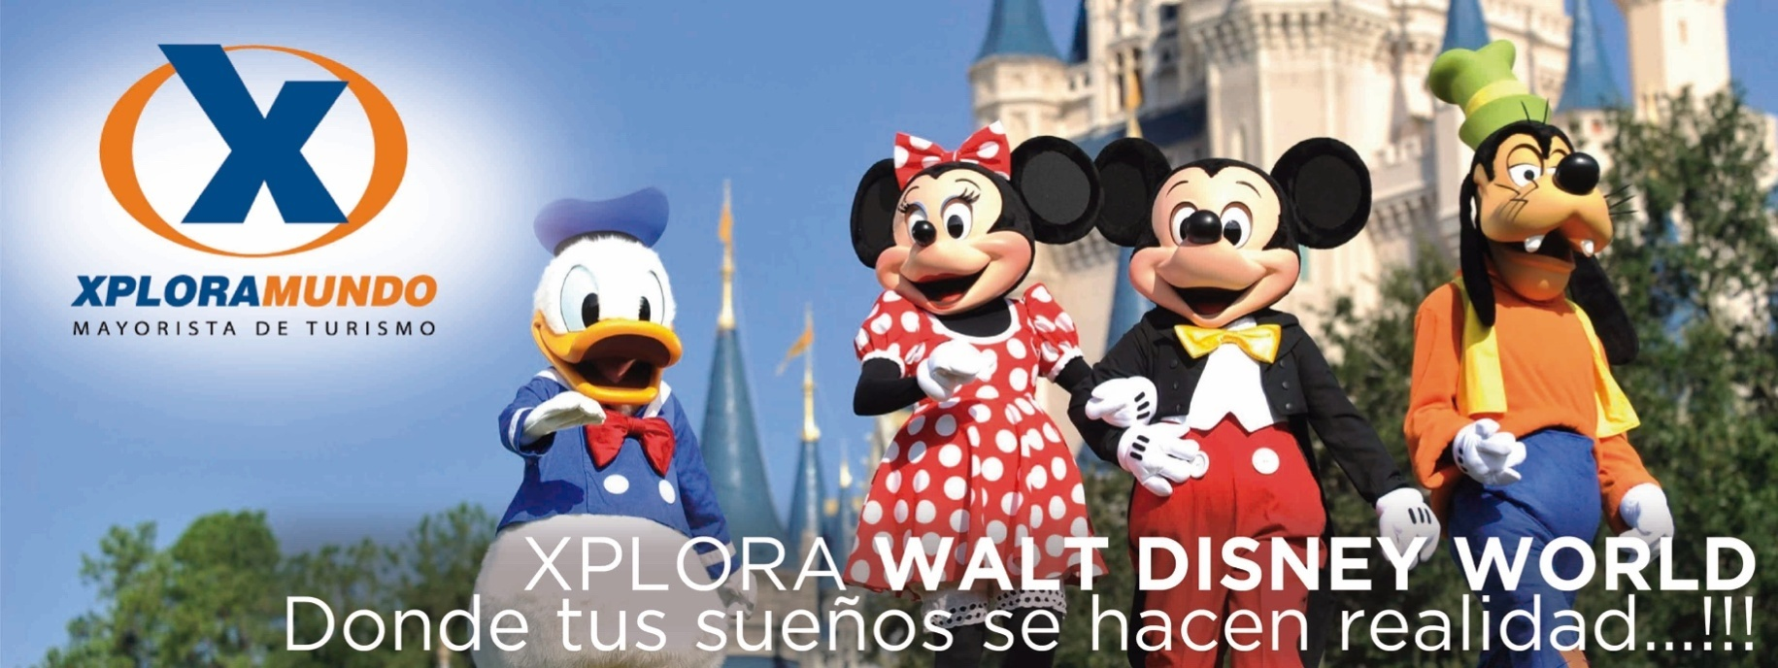

LA ESTRELLA MÁGICA DE XPLORA
Miami/Orlando/ Miami
07 Días / 06 Noches
Vigencia: hasta el 15 de Diciembre del 2019

PROGRAMA INCLUYE:
- Traslados en Miami: Aeropuerto / Hotel / Aeropuerto.
- Dos (2) noches de alojamiento en Hotel seleccionado en Miami. Incluye impuestos.
- Transportación ida y vuelta a Orlando en buses de lujo con aire acondicionado. Nuestros guías uniformados se encargarán de recibirlos y asistirlos en todo momento durante su estadía en Orlando.
- NUEVO ! Almuerzo Buffet en Premium Outlet Mall
- Las visitas a las atracciones las realizamos en nuestra propia transportación.
- Cuatro (4) noches de alojamiento en hotel seleccionado en Orlando. Incluye impuestos.
- Desayuno en hoteles que lo incluyan en sus tarifas.
- ♣ Mágicas Visitas a:
  - Magic Kingdom Park
  - Universal Studios - Park to Park
  - Universal Isla de la Aventura - Park to Park
  - Incluye tren “The Hogwarts Express”
  - Sea World
  - Compras en Premium Outlet Mall
- A la finalización de la excursión un guía traslada a pasajero a estación de bus para su retorno a Miami. Bus sale de regreso a las 7:00 p.m., llegando a Miami a las 11:30 p.m. (aprox)
- Las visitas a Universal Studios y Universal Isla de la Aventura se realizan en días diferentes.
- Sistema Park to Park
- Impuestos Ecuatorianos: IVA, ISD.
- Impuestos hoteleros y Asistencia local durante su estadía.
- Nuestros guías ofrecen una explicación detallada de cada atracción.

PRECIOS POR PERSONA EN US$.
HOTEL | SGL | DBL | TPL | QUA | JR | CH
River Park - Downtown / Clarion Lake Buena Vista | 1451 | 1097 | 993 | 935 | 775 | 740
River Park / La Quinta Inn & Suites - Area International Drive | 1503 | 1124 | 1009 | 949 | 775 | 740
Quality Inn Airport / Clarion Lake Buena Vista | 1471 | 1107 | 992 | 930 | 775 | 740
Quality Inn Airport / La Quinta Inn & Suites - Area International Drive | 1524 | 1134 | 1009 | 943 | 775 | 740
Casablanca Miami Beach / La Quinta Inn & Suites - Area International Dr. | 1569 | 1156 | 1031 | 965 | 775 | 740

SUPLEMENTOS POR NOCHE
DESDE | HASTA | HOTELES | SGL | DBL | TPL | QUA
Ene 02 | Abr 20 | River Park Downtown - AGREGAR por temporada ALTA | 50 | 25 | 19 | 16
Mar 01 | Abr 20 | River Park Downtown - Viernes y Sábado | 24 | 12 | 9 | 8
Ene 01 | Abr 08 | Quality Inn Airport - AGREGAR por temporada ALTA | 52 | 26 | 18 | 14
Ene 01 | Abr 15 | Casablanca Hotel Miami Beach - AGREGAR por temporada ALTA | 50 | 25 | 18 | 15
Ene 01 | Abr 30 | Clarion Lake Buena Vista / La Quinta Inn & Suites | 15 | 8 | 5 | 4

**APLICA UNICAMENTE PARA PAGO EN EFECTIVO, CHEQUE O TRANSFERENCIA**
CONSULTE NUESTRO SISTEMA DE PAGO CON TARJETA DE CREDITO

Suplementos de Tickets de Magic Kingdom / Fechas para aplicar a temporadas
Regular / $.12.00 por adulto y niño
06 y 07 de Enero; Del 11 a 13 de Enero; 19 y 20 de Enero; 15 de Febrero; 18 de Febrero; 02 al 04 de Marzo; 08 de Marzo; 10 y 11 de Marzo; 15 de Marzo; 17 al 22 de Marzo; Del 24 al 29 de Marzo; 05 de Abril; 12 de Abril; 28 de Abril; del 03 al 05 de Mayo; Del 10 al 12 de Mayo; Del 17 al 19 de Mayo; Del 27 de Mayo al 29 de Junio; Del 01 al 03 de Julio; 05 y 06 de Julio; Del 15 al 27 de Julio; Del 04 al 10 de Agosto; 17 de Agosto; 23 y 24 de Agosto; 05 y 06 de Octubre; Del 15 al 20 de Diciembre
Peak / $.23.00 por adulto y niño
Del 01 al 05 de Enero; El 09 de Marzo; El 16 de Marzo; El 23 de Marzo; El 06 de Abril; Del 13 al 27 de Abril; Del 24 al 26 de Mayo; El 04 de Julio; El 19 de Octubre; El 26 de Octubre; El 02 de Noviembre; El 09 de Noviembre; El 16 de Noviembre; Del 23 al 30 de Noviembre; El 07 de Diciembre; El 14 de Diciembre; Del 21 al 31 de Diciembre

ITINERARIO DE VIAJE:

DIA 01- Recepción en el aeropuerto de Miami y traslado al hotel seleccionado.
DIA 02-Entre las 05:00 a 06:00 a.m. salida a Orlando en buses de lujo. Llegada y recepción por parte de guías uniformados. Compras en Premium Factory Outlet Mall.
Sensacionales compras..!! A hora oportuna realizaremos el traslado a hotel seleccionado. Alojamiento.
DIA 03- Visita a Magic Kingdom Park. Podrá gozar del mejor espectáculo que ofrece Disney. Nos quedamos hasta que cierra el Parque. Somos los únicos.
DIA 04- Visita a Universal Studios. Sensacional día en el mejor parque de Cine. Con sus nuevas atracciones: "The Simpsons Ride". Un recorrido por Krustyland mediante descensos en picada, vuelos ascendentesy colisiones sorpresivas: una aventura totalmente nueva, protagonizada por la familia de dibujos preferida de todos. "Rip Ride Rockit", la nueva montaña rusa que los hará divertirse escalofriantemente. Este parque tiene mucho más.
DIA 05- Visita a Universal's Islands of Adventure. Podrán disfrutar de las mejores y más completas montañas rusas. "El Increible Hulk" y "Los Dragones". El mejor espectáculo en simuladores: "El Hombre Araña". Juegos de Agua; "Dudley" y "Popeye".
El sector más completo de Jurassic Park. Su atracción principal: "Jurassic Park River Adventure". La Isla de HARRY POTTER. Unica...!!! Este parque tiene mucho más. Un día para recordar.Un día para jamás olvidarlo.
DIA 06- Fabulosa Excursión a Sea World. El parque Marino #1 en el mundo. Con su estrella: “Shamu”, un espectáculo para recordar. “Kraken”, la montaña más veloz y alta de Orlando. “Journey to Atlantis”. Uds. abordarán un bote que finalmente caerá vertiginosamente más de 15 metros. Con su nueva montaña MANTA. Espectacular..!! Tengan la seguridad que disfrutarán de un día inolvidable. A hora oportuna traslado en bus de lujo a Miami. Llegada y Alojamiento en hotel seleccionado.
DIA 07- A hora acordada se realizará el traslado desde hotel al aeropuerto de Miami en transportación de lujo.

Fin de nuestros servicios.

NOTAS IMPORTANTES:
- Precio No incluye Ticket Aéreo.
- Precios sujetos a cambio de acuerdo a disponibilidad
- Precios válidos para las fechas solicitadas y para la cantidad de pasajeros especificados.
- Esta cotización no garantiza espacios en habitación, una vez que se procede a realizar la reserva se confirmará y garantizará los espacios.
- Tarifa NO incluye el Resort Fee, será cobrado directamente por el hotel al huésped.
- Favor informar si procedemos con el bloqueo de espacios requeridos.

Favor notar que las tarifas no incluyen algunos gastos que deberán ser cubiertos por el pasajero directamente en el hotel, por ejemplo: RESORT FEE, impuestos de la ciudad, estacionamiento, propinas, y otros.
XPLORAMUNDO Cia. Ltda., no se hace responsable por estos gastos y no tiene control de su implementación.

** Para Nosotros Es Un Placer Servirle **

